Зачетное задание

Составление выборки и редактирование выравнивания

Цель: составить выборку, построить выравнивание полноразмерных последовательностей, отредактировать и разметить его. Выборка, по возможности, должна представлять весь спектр последовательностей семейства, но не быть большой!

Идентификаторы последовательности:
Balibase code 1ycc
Balibase description cytochrome e
SW ID IHFA_ECOLI
Gene name ihfA; Synonyms=himA, hid
SW AC P06984
PDB ID 1IHF
Mol. B Цепь A
Mol. M ДНК DNA
Использовать ли Original PDB Да
Использовать ли Biounit Совпадает

С помощью банка Pfam был выбран домен, который присутствует в белке IHFA_ECOLI и для которого есть пространственные структуры:
в данном случае этот домен единственный (http://www.sanger.ac.uk/cgi-bin/Pfam/getacc?PF00216).

Доменный состав этого белка уже изучался: http://kodomo.cmm.msu.ru/~Cherry/Term2/pfam.html

Идентификатор семейства доменов: PF00216.

Была составлена выборка последовательностей гомологов белка IHFA_ECOLI по данному домену.
В выравнивании представителей (“seed”) семейства по данному домену 81 последовательность. Примечательно, что самой последовательности IHFA_ECOLI не было обнаружено.
Нужно около 30-40, поэтому из выравнивания была удалена половина последовательностей (каждая вторая, поскольку во всех последовательностях домен присутствует целиком, фрагментов нет).

Выравнивание сохранено: http://kodomo.cmm.msu.ru/~Cherry/Term4/Credit/PF00216.msf

На сайте Pfam были отмечены следующие белки, имеющие пространственную структуру:
1exe
1p51
1p71
1p78
1riy
1wtu
1b8z
Среди них белка IHFA_ECOLI (1ihf) так же не оказалось. Поэтому при построении выравнивания его последовательность была добавлена.
В процессе получения последовательностей этих структур «нашлись» еще 2: 1huu и 1hue.

Всего получилось 5 последовательностей (некоторые коды структур отвечают за один и тот же белок): http://kodomo.cmm.msu.ru/~Cherry/Term4/Credit/structures.fasta.

При добавлении их к исходному выравниванию доменов выяснилось, что большая часть уже присутствует в выборке.
Причем, последовательности TF1_BPSP1 и DBH_ANASP совпадали не полностью (данные выравнивания домена были заменены на последовательность, полученную с помощью SRS).

Полученный в итоге список последовательностей: http://kodomo.cmm.msu.ru/~Cherry/Term4/Credit/all.fasta.

С помощью программы muscle было сделано выравнивание уже этой выборки, которое затем было визуализировано в GeneDock: http://kodomo.cmm.msu.ru/~Cherry/Term4/Credit/all_razmetka.msf.

В выравнивании домена в Pfam было 2 самых больших участка гепов в последовательностях:
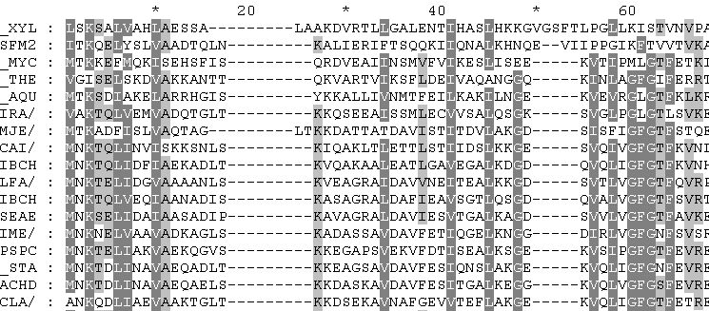
В новомвыравнивании их 3 (первый совпадает, а второй разбит на 2 участка, причем второй участок сдвинут вправо!):
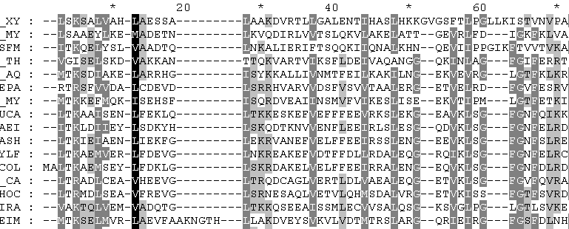

Но принципиальной разницы в этом не оказалось: вопрос по существу был в различии выравнивания 2 последовательностей из всей выборки, вторичная структура домена при этом не нарушилась.
Выравнивание было слегка отредактировано, учитывая пространственную структуру доменов IHFA_ECOLI и TF1_BPSP1.

Редактирование и разметка выравнивания:

Строки, присутствующие в разметке выравнивания:
- Alignment. В этой строке отмечены три типа участков выравнивания ВСЕХ последовательностей:
  - есть сопоставление остатков ВСЕХ последовательностей (на этих участках есть выравнивание); к этим участкам отнесены и участки с короткими, 1-4 АКО, разрывами гэпами/вставками, окруженные столбцами с хорошим выравниванием;
* обозначено буквой A (от 'Aligned')

  - есть сопоставление участков всех последовательностей, но внутри них нет выравнивания (во всяком случае гарантированного); типично, к таким участкам относят вариабельные по длине, последовательности и укладке в пространстве петли
* обозначено буквой L (от 'Linked', связывающий участок)

  - нет выравнивания или нет никаких оснований предполагать, что оно есть;
* без обозначения, т.е. пробел в строке
- Domain. Границы основного в вашем исследовании домена, определенные по данным Pfam. Обозначение – буква D.

- Secondary. В этой строке ПО ДАННЫМ О ПРОСТРАНСТВЕННОЙ СТРУКТУРЕ одного из представителей семейства должны быть отмечены:
  - альфа-спиральные участки – буква H (от 'Helix')
  - бета-тяжи – буква S (от 'Strand')
Это было сделано для 2 структур: IHFA_ECOLI (SEC_CTRUC1) и TF1_BPSP1 (SEC_CTRUC2)

- FunctionalAA ('aa' от 'amino acid'). Отмечены конкретные аминокислотные остатки последовательности IHFA_ECOL или другого представителя выборки, функция которых аннотирована на моей персональной странице http://kodomo.cmm.msu.ru/~Cherry/Term1/ligand.html
Обозначены F.

Составление паттерна семейства

Паттерн для белка IHFA_ECOLI уже составлялся: http://kodomo.cmm.msu.ru/~Cherry/Term2/prosite.doc

Был составлен паттерн для обнаружения последовательностей семейства белков, содержащих домен PF00216: был выбран следующий участок выравнивания:
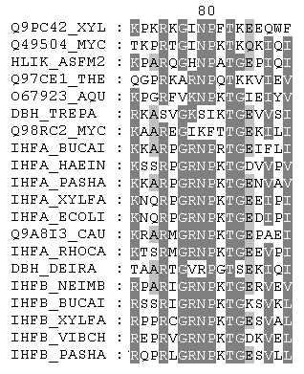
Элементы синтаксиса:
[ALK] – разрешен один из 3-х остатков;
Х(3) – интервал в 3 любых остатка;
{W} – запрет на один остаток (в данном примере, на остаток триптофана).

[KR]-X(1)-[APSE]-R-X(1)-G-R-N-P-[KQR]-T-G-[EK]-X(1)-[IVM]-X(1)-[IVL]

Поиск по паттерну (http://www.expasy.ch/tools/scanprosite/) в UniProtKB/Swiss-Prot.

Выравнивание получено - “shaded alignment of hits” - http://kodomo.cmm.msu.ru/~Cherry/Term4/Credit/pattern.xls.

Найдено 73 последовательности - http://www.expasy.ch/cgi-bin/prosite/ScanView.cgi?scanfile=568408931173.scan.gz.

Сравнение результата поиска по паттерну с семейством Pfam:

ID, последовательностей, найденных по паттерну, были проверены на наличие в них домена PF00216 (домен IHFA_ECOLI).
Строка запроса в SRS:
"(((((((((((((((((((((((((((((((((((((((((((((((((((((((((((( ((((((((((((([swissprot-ID:DBH_BACCA*] | [swissprot-ID:DBH_BACCL*]) | [swissprot-ID:DBH_BACST*]) | [swissprot-ID:DBH_BUCAI*]) | [swissprot-ID:DBH_BUCAP*]) | [swissprot-ID:DBH_LACLA*]) | [swissprot-ID:DBH_STAAC*]) | [swissprot-ID:DBH_STAAM*]) | [swissprot-ID:DBH_STAAN*]) | [swissprot-ID:DBH_STAAR*]) | [swissprot-ID:DBH_STAAS*]) | [swissprot-ID:DBH_STAAW*]) | [swissprot-ID:DBH_STRMU*]) | [swissprot-ID:DBH_STRTR*]) | [swissprot-ID:DBH_XYLFT*]) | [swissprot-ID:DBH1_BACHD*]) | [swissprot-ID:DBH1_BACSU*]) | [swissprot-ID:DBH1_BIFLO*]) | [swissprot-ID:DBH2_BACHD*]) | [swissprot-ID:DBH2_BACSU*]) | [swissprot-ID:DBH2_BPSPC*]) | [swissprot-ID:DBHA_BURPS*]) | [swissprot-ID:DBHA_ECO57*]) | [swissprot-ID:DBHA_ECOL6*]) | [swissprot-ID:DBHA_ECOLI*]) | [swissprot-ID:DBHA_SALTI*]) | [swissprot-ID:DBHA_SALTY*]) | [swissprot-ID:DBHA_SERMA*]) | [swissprot-ID:DBHA_SHIFL*]) | [swissprot-ID:DBHA_VIBCH*]) | [swissprot-ID:DBHB_ECO57*]) | [swissprot-ID:DBHB_ECOL6*]) | [swissprot-ID:DBHB_ECOLI*]) | [swissprot-ID:DBHB_PSEAE*]) | [swissprot-ID:DBHB_SALTI*]) | [swissprot-ID:DBHB_SALTY*]) | [swissprot-ID:DBHB_SERMA*]) | [swissprot-ID:DBHB_SHIFL*]) | [swissprot-ID:DBHB_VIBCH*]) | [swissprot-ID:IHFA_AGRT5*]) | [swissprot-ID:IHFA_BRUME*]) | [swissprot-ID:IHFA_BRUSU*]) | [swissprot-ID:IHFA_BUCAP*]) | [swissprot-ID:IHFA_HAEDU*]) | [swissprot-ID:IHFA_MYXXA*]) | [swissprot-ID:IHFA_PASHA*]) | [swissprot-ID:IHFA_PASMU*]) | [swissprot-ID:IHFA_RHILO*]) | [swissprot-ID:IHFA_RHIME*]) | [swissprot-ID:IHFA_RHOCA*]) | [swissprot-ID:IHFA_VIBCH*]) | [swissprot-ID:IHFA_VIBPA*]) | [swissprot-ID:IHFA_VIBVU*]) | [swissprot-ID:IHFA_VIBVY*]) | [swissprot-ID:IHFB_AGRT5*]) | [swissprot-ID:IHFB_BRUME*]) | [swissprot-ID:IHFB_BRUSU*]) | [swissprot-ID:IHFB_BUCAI*]) | [swissprot-ID:IHFB_BUCAP*]) | [swissprot-ID:IHFB_CAUCR*]) | [swissprot-ID:IHFB_DICD3*]) | [swissprot-ID:IHFB_NEIGO*]) | [swissprot-ID:IHFB_NEIMA*]) | [swissprot-ID:IHFB_NEIMB*]) | [swissprot-ID:IHFB_PASHA*]) | [swissprot-ID:IHFB_PASMU*]) | [swissprot-ID:IHFB_PSEAE*]) | [swissprot-ID:IHFB_RHILO*]) | [swissprot-ID:IHFB_RHOS4*]) | [swissprot-ID:IHFB_XANAC*]) | [swissprot-ID:IHFB_XANCP*]) | [swissprot-ID:IHFB_XYLFA*]) | [swissprot-ID:IHFB_XYLFT*]) & [swissprot-DBxref_:PF00216*])

Найдены все 73 последовательности.

Сравнение результатов поиска по паттерну [KR]-X(1)-[APSE]-R-X(1)-G-R-N-P-[KQR]-T-G-[EK]-X(1)-[IVM]-X(1)-[IVL] представителей семейства PF00216 в банке Swissprot:
 | Семейство по данным Pfam | Другие белки | Всего
Найдено паттерном | 73 | 0 | 73
Не найдено паттерном | 112 | - | -
Всего | 185 | - | -

Хотя только 28 (27 имеют один и тот же ID, а 28 – DBH-STAAM в Pfam был определен как Q99U17_STAAM) белков были найдены Pfam и с помощью паттерна, при проверке с помощью SRS была выяснено, что остальные 46 также имеют домен семейства PF00216. Это связано с тем, что в Pfam брались не все белки семейства, а только «seed». Всего же белков с таким доменом 1054.

Профиль семейства

Нужно составить профиль семейства. Сравнить результат поиска по профилю с семейством Pfam.

Участок выравнивания, по которому имеет смысл строить профиль, должен содержать участки биологически оправданного выравнивания и, допустимо, участки вариабельных петель. Профиль имеет смысл строить по протяженным участкам и даже по всей длине домена, исключая, конечно, N- и С-концевые участки на которых биологически оправданное выравнивание отсутствует.

HMM профиль.

HMM-профиль был построен с помощью программы ehmmbuild пакета EMBOSS на сервере kodomo-count.cmm.msu.ru.
Выходной файл с HMM-профилем - http://kodomo.cmm.msu.ru/~Cherry/Term4/Credit/family_name.hmm

Профиль был нормирован с помощью программы ehmmcalibrate пакета EMBOSS:
ehmmcalibrate -seed хххххх family_name.hmm
где хххххх – случайное целое число для генератора случайных последовательностей, например 34512301.
http://kodomo.cmm.msu.ru/~Cherry/Term4/Credit/family_name.ehmmcalibrate

Поиск по профилю. Программа ehmmsearch пакета EMBOSS
http://kodomo.cmm.msu.ru/~Cherry/Term4/Credit/sw_results.hmm
Сравнение результатов поиска по профилю представителей семейства PF00216 в банке Swissprot:

 | Семейство по данным Pfam | Другие белки | Всего
Найдено профилем | 34 | 0 | 44
Не найдено профилем | 151 | - | -
Всего | 185 | - | -

Диагностические признаки подсемейства

Определено семейство гомологичных белков, содержащих PF00216 аннотированный в Pfam домен.

Нужно выделить подсемейство в семействе и составить выравнивание полноразмерных последовательностей выборки с разбиением на два подсемейства:

Семейство содержит белки с разной специфичностью (функцией), в чем можно убедиться по названиям белков (см http://kodomo.cmm.msu.ru/~Cherry/Term4/Credit/id.xls)

В основном представлены 2 группы:
DNA-binding protein
Integration host factor

Есть также белки с другими функциями:
Histone-like protein
Topoisomerase II
Transcription factor
Но их немного, поэтому для построения выравнивания полноразмерных последовательностей с разбиением на подсемейства они были удалены из выборки.

Итого осталось 39 последовательностей.

Выравнивание было сделано с помощью программы muscle – http://kodomo.cmm.msu.ru/~Cherry/Term4/Credit/podsemeystva.html.

Найти и описать диагностические признаки подсемейства.

Диагностические признаки в последовательностях белов – это такие признаки, которые позволяют определить с той или иной степенью вероятности принадлежность белка к подсемейству. Диагностическими могут быть следующие признаки:
- Доменная архитектура
- Дополнительные участки биологически обоснованного выравнивания
- Диагностические позиции выравнивания
  - Позиции, определяющие специфичность белка
  - Позиции, отражающие эволюцию

Для большего удобства выравнивания 2 семейств было разбито на 2: http://kodomo.cmm.msu.ru/~Cherry/Term4/Credit/dbh.msf
и http://kodomo.cmm.msu.ru/~Cherry/Term4/Credit/ihf.msf.

Кроме того, было также сделано отдельное выравнивание каждого семейства.
В случае семейства DNA-binding protein выравнивания совпали, а в случае белков Integration host factor были небольшие изменения:
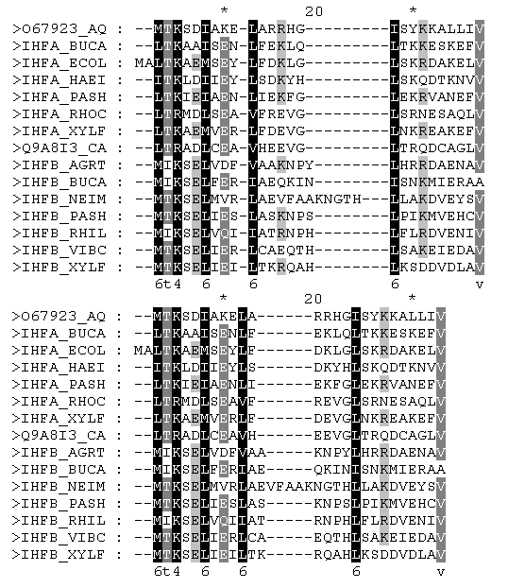
Но изменения эти никак не влияют на выравнивания в целом.

Таблица диагностических позиций:
№ а.о. | DBH | IHF
1 | M (в основном) | как M, так и L
2 | N (в основном) | T(в основном)
4 | много T и S | Sмного, а Т нет совсем
6 | L в основном, но есть и F | L(в основном), I(мало)
7 | I,V | 0
8 | 0 | E(в основном)
11 | почти всегда А | А у трети
17 | S,T | есть S, иногда Т, но в целом консервативности нет
18 | K | К есть, но нет консервативности
26 | D,N,Е | Е,К
37 | 0 | E(в основном)
43 | 0 | E,K
45 | V,I(в основном) | R,S
51 | E(в основном) | 0
52 | V(в основном) | I,L,V
56 | A(в основном) | 0
57 | A | 0, но А нет вообще
64 | 0, К тоже есть, но нет консервативности | K
69 | I,(V, M вкрапления) | V(в осносвном)
72 | P(в основном), реже А | 0
75 | K(в основном), иногда N | есть R, но у многих Y или W
86 | K | R,K (R больше)
87 | D(в основном) | 0, но много Е
88 | A(в основном) | R,K иногда
89 | V(в основном) | V(в основном)

Нумерация а.о. относительно большинства последовательностей.

Программой SDPpred (http://monkey.belozersky.msu.ru/~psn/index.htm) было обнаружено только 2 диагностические позиции (в таблице, составленной по собственным наблюдениям, одна выделены красным цветом - №2, №89). №89 я лично не считала диагностической позицией, но добавила ее в таблицу.

Сами результаты программы сохранены в http://kodomo.cmm.msu.ru/~Cherry/Term4/Credit/id.xls (лист SDP).

